去る十月十九日より二十日、第一一一回婦人部中央委員会が、東京・晴海グランドホテルにて開催され、全国より十六人の婦人部員が集まり、二〇一三年度の婦人部運動方針を討議しました。
国 労 東 日 本 婦 人 部
発行責任者 佐々木 久恵
編 集 齋藤 七重
ＮＯ.1６０
発行年月日 2013年11月 8日
来賓は本部より鈴木財政部長、青年部より橋本青年部長がおいでになり挨拶をいただきました。
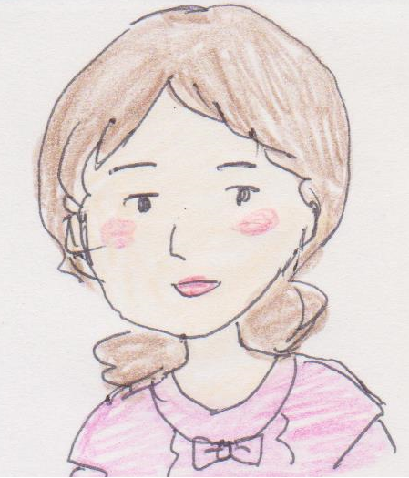
❤ 鈴木総務財政部長挨拶
第二次安倍内閣が始動したが、金融緩和、企業への金のばら撒き、企業優先の政治の再開だ。非正規雇用は一八八一万人もいる。憲法改悪の動きもある。オリンピック東京誘致のための、福島はコントロールされているという発言は避難している人々の憤りをあおっている。
国労の大会では①組織拡大について、②ＪＲ北海道の問題、③ＪＲ貨物の賃金抑制問題、④被災地の復興が進んでいないことなどについて話された。

❤ 橋本青年部長挨拶
会社へのチェック機能としての労働組合が問われている。運動の前進のためには組織拡大は不可欠だ。生活給としての期末手当が一・一ケ月と低額だが、要求に対して満足できるものではない。と慣れてしまうのが怖い。現場にしっかり要求を届けるためにも、青婦家中央行動を有意義なものにしていきましょう。
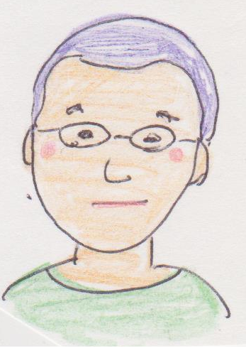
- ❤ 参加者の声 ❤☆

東京① 一七年病棟にいます。精神科病棟です。外来の助勤も行きます。十七年の間には医師も変わるしやり方も変わった。あと二年と半年で定年だ。
組合員のＴさんが亡くなった。一月の東の委員会には出ていたのに、あっという間のことだった。
東京② 東日本では毎年恒例の「明るく元気に学習交流会」を猪苗代で開催した。今年はＪＲバスのＯＢを呼んで復興三年目の避難生活をテーマに話をいただいた。
職場では一年更新の契約社員（ＧＳ）が五年で雇い止めになった。その子たちは東日本ステーションサービスなどの子会社に入っていった。ステーションサービスの社員にはなれるが、賃金は大幅にダウンだ。今年も登用試験があったが三割の合格率だ。「実家にいるから生活できるがそうでなかったら・・・」というＧＳもいた。
私は昨年五月脳梗塞で休み、九月に復帰した。遺失物に移ったので、休憩や昼食時に改札の休憩室に行きご飯を食べながら若い人たちの話を聞く。
Ａさんがやめてから運転でものが言える人がいなくなり、女性を初電に入れるという声も聞かれる。夜間の女性の一人勤務の時間があるので、第三者加害の危険がある。
仙台① 職場で国労が一人になってしまった。三月より電子カルテが導入になった。研修は二人しか受けていない。見切り発車だ。看護記録は、半年たってやっと使いこなしている。医師も使いこなしてはいない。オーダーがきちんと入っていない。その度に問い合わせ確認している。師長を通してルール化しようとしている。

盛岡 盛岡は青森二名、盛岡健診センター二名一ノ関一名の五名だ。青森の一名はエルダー希望で、現在交渉中だ。
私は一ノ関でみどりの窓口、改札、インフォメーション、ＭＶ３０の案内、新幹線の改札などやっている。五〇歳を過ぎてから切を売るのは大変だ。切符の中には、マニアの人たちは知っているが私たちはまだ知らないというものもある。切符を売る日はストレスで、出勤拒否したい気持ちだ。月三-四回の泊まり勤務がある。
盛岡の保線技術センターに三名の女性社員が入った。女性の働く環境改善のため職場要求としてあげている。
入社して駅の営業から車掌になって行くが、降りたいと言う人が増えている。腰痛のため乗れない、パニック障害のため乗れないなど。

水戸 震災後健診センターの検診室が使えなくなり、ついに取り壊されてしまった。支社の会議室を借りながら健診を続けてきた。本線の復旧が優先だからと我慢してきたのがあだとなり、健診会場は要らない。そういう判断だ。
支社ビルが建て直すことになり、支社ビルの中に健診センターが入ることになったが、健診室がないばかりか日常作業もできないような広さしかなかった。健診センターの所長と共に交渉をして少しだけ広げることができた。
実態を出し合うことが大事だ。自分たちの声を形にしていくためには力が必要だ。それには組織拡大が必須だ。私たちはもう一歩踏み込んで国労へと呼びかけていく必要がある。私たちは労働力を売っている。
医療職の中にも雇用形態の違う労働者が増えている。正社員の私たちが、こっちにおいでと声をかけていくことが大事だ。労働組合の役割を知らせていくのは私たちだ。
交渉できるものは交渉に載せて行く。できないところも少しずつ載せられるよう努力することが大事だ。要求をひとつずつ掘り下げて、声を集めていきましょう。
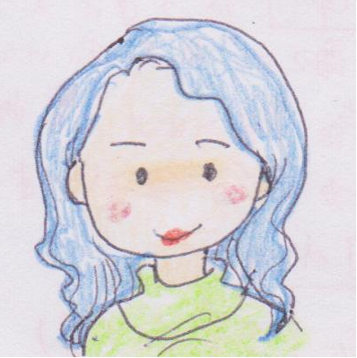
八月二八日健診センター所長が亡くなった。まだ後補充はない。十月より定期健康診断が始まったが、東京から助勤の医師がきて対応している。早期に代わりの医師を発令してほしい。


